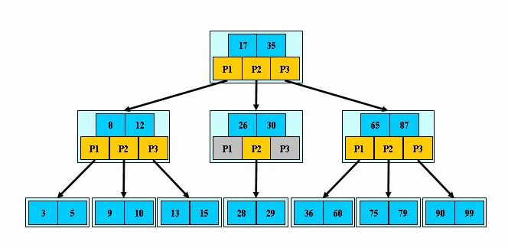

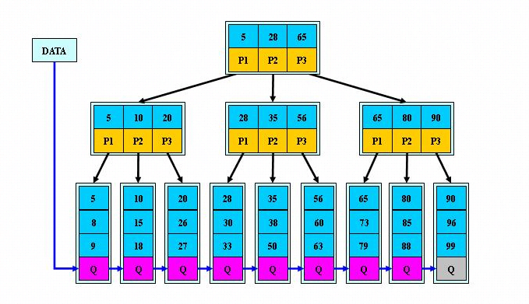

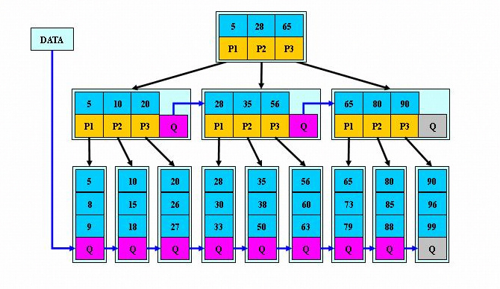

**索引的优点：**

1. 大大减少了服务器需要扫描的数据量
2. 可以帮助服务器避免排序和临时表
3. 可以将随机IO变成顺序IO